Op woensdag 11 oktober om ongeveer half vijf kwamen we aan in Copăceni. We waren erg blij dat Florin weer op de been was en zonder krukken naar buiten kwam om ons te verwelkomen. Omdat we in de bus wilden overnachten gingen we die eerst leegmaken. De bus was helemaal volgestouwd met spullen. 2 rolstoelen en 4 rollators,± 200 paar schoenen( de meeste van Passage) ± 14 vuilniszakken met incontinentiemateriaal en verschillende verzorgingsmaterialen. Mutsjes, shawls, truien en 2 spreien gehaakt of gebreid door diverse gemeenteleden. Beddengoed, handdoeken, theedoeken , babykleding, lunchboxen voor de schoolkinderen enz. Kortom veel materiaal wat daar goed bruikbaar is. De resterende ruimte was opgevuld met kleding. We hadden met Florin afgesproken dat we eerst zoveel mogelijk andere spullen zouden meenemen en de rest van de beschikbare ruimte op te vullen met kleding ,omdat er op dit moment redelijk voldoende kleding is. Nadat we dit gedaan hadden stond er weer een heerlijke, overvloedige maaltijd klaar. In Roemenië staat de gastvrijheid hoog in het vaandel, ook al heb je zelf bijna niets, dan nog verzorg je je gasten goed. Het was allemaal wel een beetje haasten want om acht uur begon de Bijbelstudie, er waren 8 gemeenteleden aanwezig. We hebben de toen aanwezige gemeenteleden gelijk maar de groeten overgebracht. Donderdag hebben we spullen uitgezocht voor het verpleeghuis, ook de rolstoelen en rollators weer in elkaar gezet en gebruiksklaar gemaakt. Aan het einde van de middag zijn we naar het verpleeghuis toe gegaan . Veel incontinentie- en verzorgingsmateriaal hebben er achtergelaten. Het was daar nog voller als de laatste keer, zelfs op een paar gangen stonden de bedden strak tegen elkaar. Vrijdagmorgen nog even doorgegaan met spullen bij elkaar te zoeken, Florin wilde namelijk 1 rolstoel geven aan een gehandicapte jongen en de andere aan een verlamde man, en voor beide moesten we passend incontinentie materiaal zien te vinden in de grote berg die we hadden. Na het eten zijn wij op eigen gelegenheid er op uit geweest om spullen te kopen die we op de paardenmarkt zouden kunnen verkopen, helaas was het aanbod weinig veranderd en hebben we niets gekocht. Wel hebben we 4 kleine vaatjes gekocht waar we de honing in zouden kunnen vervoeren, omdat een vat van 40 l (60 kg) niet erg praktisch was.
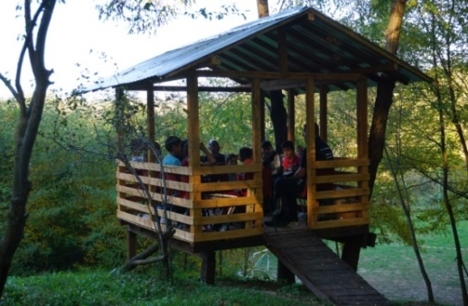
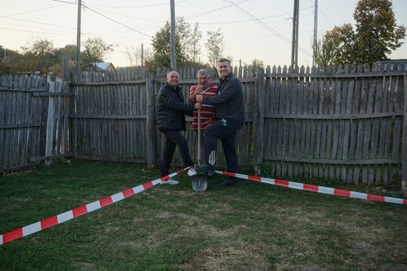
Toen we terug kwamen was de jeugdclub al begonnen en was ook Ds Dorin gearriveerd die ons hartelijk begroette. Er zijn ruim 40 kinderen en dus is er een luxeprobleem dat de groep gesplitst moet worden wat na de inleiding gebeurde. Gelukkig kon Florin ook weer een groep voor zijn rekening nemen. Ruth bleef in de kerk met de meiden, en Florin ging met de jongens naar het speelveld. Daar is een grote boomhut gebouwd waar zij naar toe gingen. Na de club hebben we nog even de eerste spa in de grond gezet voor de nieuwbouw van de kerk. Terwijl de club bezig was hebben we met Dorin een aantal zaken besproken.
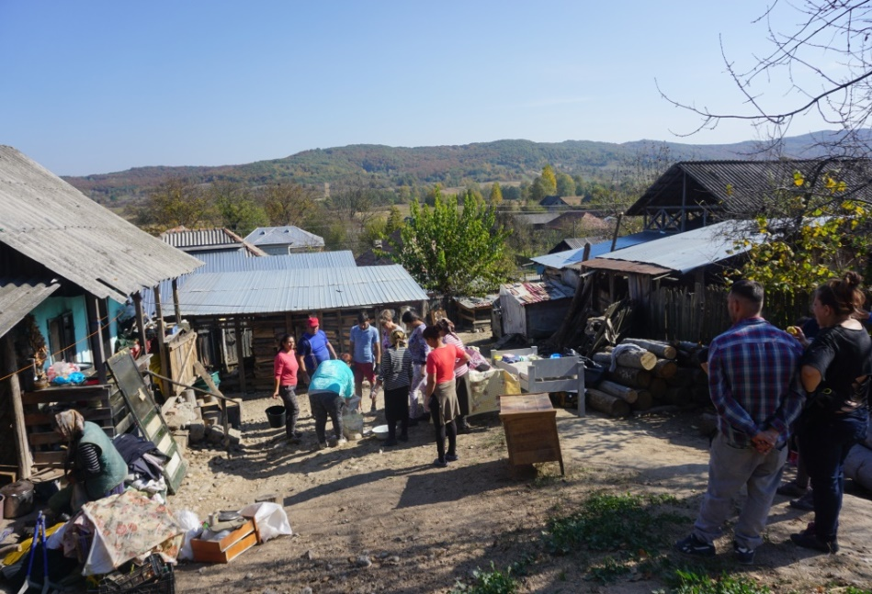
Na de jeugdclub snel eten want om 7 uur begon de teenerclub. Na veel zingen en de Bijbelstudie hebben we een Kahootkwis met Bijbelse vragen gedaan die wij gemaakt hadden en die door Florin was vertaald, ze vonden het erg leuk en de gemoederen liepen behoorlijk op. Na afloop is Florin nog een hele poos met een meisje in gesprek geweest, maar moest daar mee stoppen omdat hij een aantal jongeren weer naar huis moest brengen. Nadat Florin weer terug was hebben we een lang en fijn gesprek gehad , halverwege ging Ds Dorin naar huis omdat hij moe was. Hij was naar Boekarest geweest om subsidie aan te vragen voor de nieuwe kerk

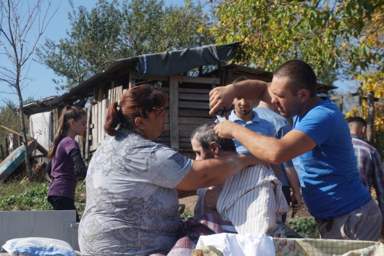
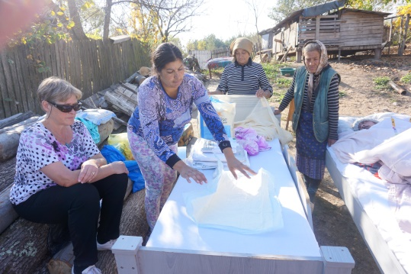
Op zaterdagmorgen hebben we iets bijzonders meegemaakt. Een aantal gemeenteleden had afgesproken om het onderkomen van een echtpaar op te knappen, want een huis kun je zoiets niet noemen. Het woonoppervlak was 3,5 bij 4 de muren bestonden uit houten ribben met daartussen klei. De vloer was van aangestampte klei, er stond een kachel, een kast een dekenkist en een slaapbank in. Hier zat een groot gat in, waarschijnlijk stuk gegaan omdat de man incontinent is. De man is vanwege een hersenbloeding volledig verlamd en moet met alles geholpen worden maar krijgt geen hulp. Zijn vrouw is verslaafd aan alcohol en roken, dus dat zal ook wel ten koste gaan van de zorg voor haar man. Het plafond is zo laag dat ik er net rechtop kan staan, Florin moest bukken. Er is geen gas, geen water en geen elektriciteit. Er is een houten buitentoilet met zoveel ruimte tussen de planken dat je je ondergoed vast moet houden als het hard waait. Toiletpapier heb ik ook niet gezien, wel een schriftje waar een aantal blaadjes waren uitgescheurd…….Omdat ik nog honing over moest scheppen was ik “thuis” gebleven maar Louisa liet me roepen omdat ze vond dat ik dit moest zien en ze had groot gelijk.
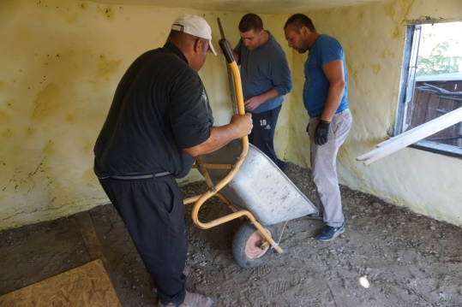
Toen ik daar aankwam schoten me letterlijk de tranen in de ogen van wat ik zag. De gemeenteleden hadden 2 bedden meegenomen met matrassen, lakens en dekens hadden ze uit de spullen gehaald die wij hadden meegenomen. Gelukkig hadden ze ook na lang zoeken de matrasbeschermer kunnen vinden die er “toevallig “ook bij was, en nu bijzonder goed van pas kwam .De man lag op één van de bedden en Costel en Lena waren bezig om hem te wassen en zijn haren te knippen .Verder lag de hele inboedel buiten, de vrouwen waren bezig om alles schoon te maken. Florin en Nicu waren bezig om de vloer te egaliseren, later is er een laagje cement aangebracht met daarop een laag chip Wood. Ook werden de wanden en de muren geschilderd en werd er nieuw glas in de ramen gezet. Na een dag hard werken zag alles er een beetje frisser uit. Aan het einde van de middag zijn wij nog even naar het bejaardenhuis geweest om bananen te brengen voor alle patiënten.
Op zondag waren er natuurlijk de kerkdiensten. Gelukkig kon Florin weer zelf voorgaan in de diensten. Eerst werd er gezongen, en als laatste zongen 2 gemeenteleden een solo. Één van de twee solisten was Eveline zij is pas gedoopt en haar man had gezegd, dat als zij zichzelf zou laten dopen hij zich van haar zou laten scheiden. Zij heeft zich toch laten dopen, en is vervolgens door hem het huis uitgezet en heeft een poos bij haar ouders gewoond. Inmiddels wonen ze gelukkig weer bij elkaar. Ze spreekt ook goed Engels, wat voor ons wel fijn was omdat ze dan kan vertalen. De preek van Florin ging over wat wijsheid is ,en Psalm 90 vs 12 was de centrale tekst. Ook 2 Pet.3 v 3-5 en 1 Tim.3 vs 3-5 werden aangehaald. Er waren 20 volwassenen en een aantal kinderen in de dienst. Tijdens de dienst hebben we ook de groeten van onze gemeente overgebracht. De zondagmiddag is traditioneel gereserveerd voor rust van de familie Guguianu, en dus zijn wij samen een poos gaan wandelen. In de avonddienst zou Florin verder gaan met zijn prekenserie over Jona, maar er kwam een vraag of de rechtvaardigen ook geoordeeld zullen worden, en op deze vraag ging Florin uitgebreid in. Het was erg rustig in de kerk, er waren slechts 8 volwassenen aanwezig. Na de dienst koffie en weer een goed gesprek. Aan het einde van de avond was Ruth ook weer van de partij, die was 2 dagen uit de running geweest vanwege een soort keelontsteking .We hebben het niet te laat gemaakt want we wilden de volgende morgen bijtijds vertrekken. Maandagmorgen hebben we eerst afscheid van de kinderen genomen en na het ontbijt werden we weer volgestopt met jam, paprikamix enz. voor ons zelf, de commissie en de dominee. Nadat alles een plaatsje had gekregen in de bus en een uitgebreid afscheid zijn we vertrokken. Na tussenstops in Timisoara, Mosonmagaryovar, Diez, Valkenburg en Duizel zijn we na een mooie tijd, op donderdag 29 okt. aan het einde van de middag weer behouden in Termei aangekomen.

